Nome: Raul Tomaz

Nome: Weslley Samuel Novaes Santana

Turma: 1DS

Carros

Programação e Algoritmos

Prof.Saiz

Dezembro de 2024

**CÓDIGO**

**using** System;  
**using** System.Collections.Generic;  
**using** System.Drawing;  
**using** System.Windows.Forms;  
  
**namespace** Atividade_24__Carros_  
{  
    **public** partial class MainForm : Form  
    {  
        **public** MainForm()  
        {  
            **InitializeComponent**();  
              
        }  
        void **MainFormLoad**(object sender, EventArgs e)  
        {  
            **try**  
            {  
                *rtb1*.**LoadFile**("PlacaCarros.txt",**RichTextBoxStreamType**.*PlainText*);  
            }     **catch**  
                {  
                    MessageBox.**Show**("Erro ao carregar o arquivo: {ex.Message}", "Erro", **MessageBoxButtons**.*OK*, **MessageBoxIcon**.*Error*);  
                }  
        }  
        void **Button1Click**(object sender, EventArgs e)  
        {  
            // Limpa o ListBox antes de adicionar novos itens  
            *listBox1*.Items.**Clear**();  
  
              
            //Obtém o dia selecionado no ComboBox  
            string dia = *comboBox1*.SelectedItem.**ToString**();  
              
            // Ignora linhas vazias  
            **if** (string.**IsNullOrEmpty**(dia))  
            {  
                MessageBox.**Show**("Selecione um dia no ComboBox!", "Erro", **MessageBoxButtons**.*OK*, **MessageBoxIcon**.*Warning*);  
                return;  
            }  
              
              
            **foreach** (string linha **in** *rtb1*.Lines)  
            {  
                **if** (!string.**IsNullOrWhiteSpace**(linha)) // Ignora linhas vazias  
                {  
                    // Divide a linha nos campos esperados (Motorista, Placa)  
                    string[]dados = linha.**Split**('\t');  
                    **if** (dados.Length >=2) // Garante que a linha tem pelo menos Motorista e Placa  
                    {  
                        string placa = dados [0].**Trim**();  
                        string motorista = dados[1].**Trim**();  
                         // Valida se a placa possui caracteres suficientes  
                        
                         **if** (placa.Length >= 7)  
                        {  
                            **char** UltimoChar = placa[placa.Length -1];  
                          // Verifica se é um número válido  
                            **if** (**char**.**IsDigit**(UltimoChar))  
                            {  
                                **int** numFinal = **int**.**Parse**(UltimoChar.**ToString**());  
      
                                // Verifica o dia de folga com base no último número  
                                **if** ((dia == "Segunda" && (numFinal == 1 || numFinal == 2)) ||  
                                    (dia == "Terça" && (numFinal == 3 || numFinal == 4)) ||  
                                    (dia == "Quarta" && (numFinal == 5 || numFinal == 6)) ||  
                                    (dia == "Quinta" && (numFinal == 7 || numFinal == 8)) ||  
                                    (dia == "Sexta" && (numFinal == 9 || numFinal == 0)))  
                                     
                                {  
                                    *listBox1*.Items.**Add**(motorista); // Adiciona o motorista à lista  
                                }  
                            }  
                        }  
                         **else**  
                            {  
                            MessageBox.**Show**("A placa está incompleta!", "Erro", **MessageBoxButtons**.*OK*, **MessageBoxIcon**.*Warning*);  
                            }  
                    }      
                    **else**  
                            {  
                        MessageBox.**Show**("Linha mal formatada no RichTextBox.", "Erro", **MessageBoxButtons**.*OK*, **MessageBoxIcon**.*Warning*);  
                        }  
                      
                    }   
                }  
          
                    // Caso nenhum motorista seja encontrado  
                        **if** (*listBox1*.Items.Count == 0)  
                            {  
                            *listBox1*.Items.**Add**("Nenhum motorista está de folga nesse dia.");  
                            }  
        }  
    }  
}

**PRINTS**

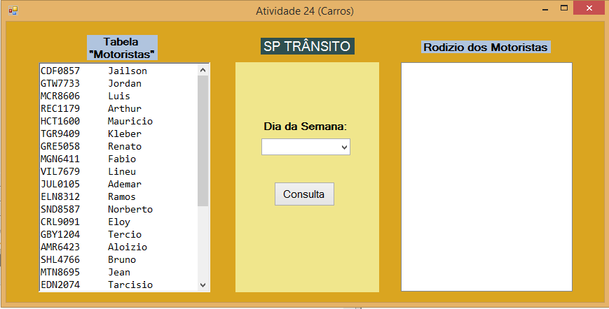

Figura - Layout do Programa

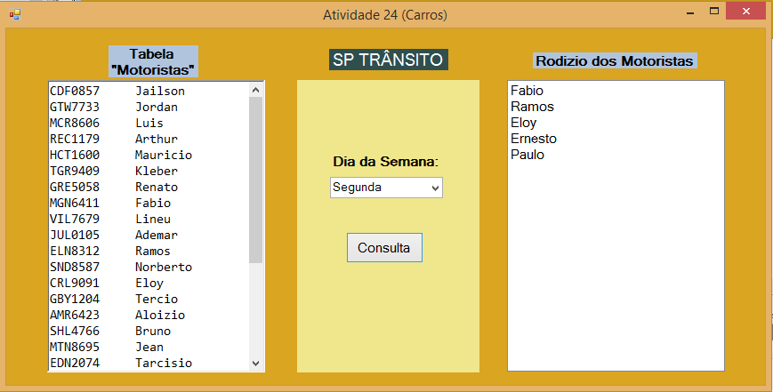

Figura - Programa Funcionando (Segunda)

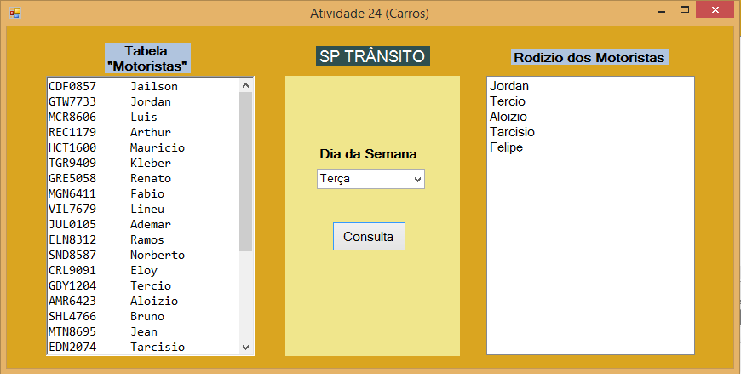

Figura - Programa Funcionando (Terça)

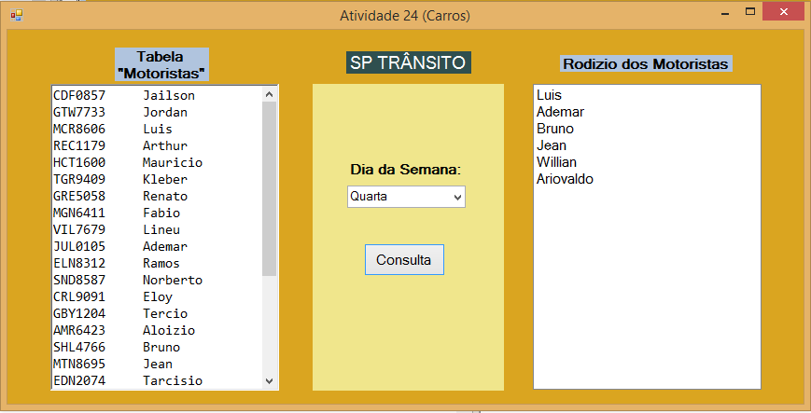

Figura - Programa Funcionando (Quarta)

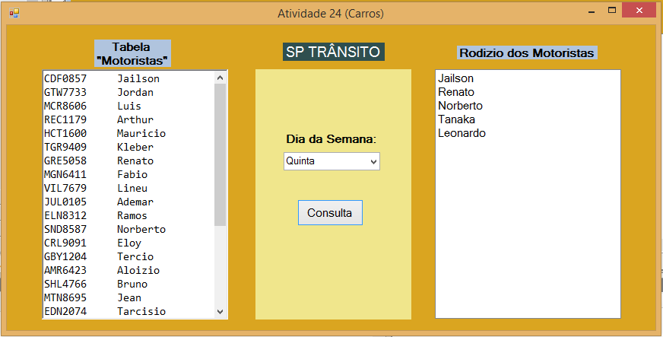

Figura - Programa Funcionando (Quinta)

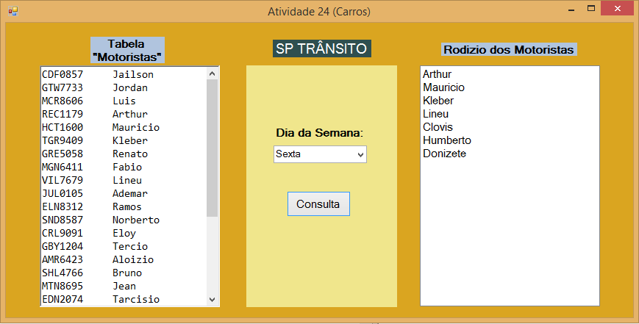

Figura - Programa Funcionando (Sexta)